常州市雕庄中心小学校本课程开发纲要
开发的课程名称 | “泥”好好玩 | 教师姓名 | 朱钰瀚
实施对象 | 二年级 | 班级规模 | 44
展示形式 | £ 视频展示  ☑ 作品展示  £ 现场展示  ☑ 其他形式： 班级群相册
课程目标 | 1.情感目标:体验超轻粘土这种材料的特点，通过制作，培养学生制作兴趣欣赏自己和他人的作品，以提升美感、品味。  2.认知目标:熟悉超轻粘土的特性，能构想各种形状和组合的方式，了解利用超轻粘土制作的基本方法。  3.实践目标:结合学生生活实际，能用手捏法、泥条法制作小物品。
课程内容  及实施 | 超轻粘土捏塑起来更容易更舒适，更适合造型。二年级学生虽然年龄小，但是好奇心强，学习积极性高，拥有活跃的思维并具备一定的动手能力。通过捏粘土这种丰富多彩的活动，培养学生动手能力和欣赏美、创造美的能力，并在活动中促进学生学习方式的转变，激发学生的参与，促动学生从立体的角度去认识、观察与欣赏事物，发展学生的想象能力，并结合讲授，以基础技法，带动创新技法，发挥学生的主观能动作用，让学生比较随心所欲地按自己的意愿去表现作品，展示自我。
课程评价 | 1.学习态度。  2.基本技能的掌握  3.利用基本技能制作出不回的造型。
请同时将电子稿上传至“学生成长——校本课程工作”栏目
授 课 计 划
序号 | 周次 | 授课内容安排
1 | 2 | 基础形状练习一
2 | 3 | 中秋
3 | 4 | 基础形状练习二
4 | 5 | 冰激凌
5 | 7 | 条条动物
6 | 8 | 条条水果
7 | 9 | 恐龙
8 | 10 | 蛋糕
9 | 11 | 气球狗
10 | 12 | 花朵
11 | 13 | 小人
12 | 14 | 小怪兽
13 | 15 | 蜡烛
14 | 16 | 指偶
15
16
17
18
19
请同时将电子稿上传至“学生成长——校本课程工作”栏目
雕庄中心小学 2022 学年第 一 学期
“泥”好好玩 校本课程成果展示（照片形式贴于下方）

教师： 朱钰瀚
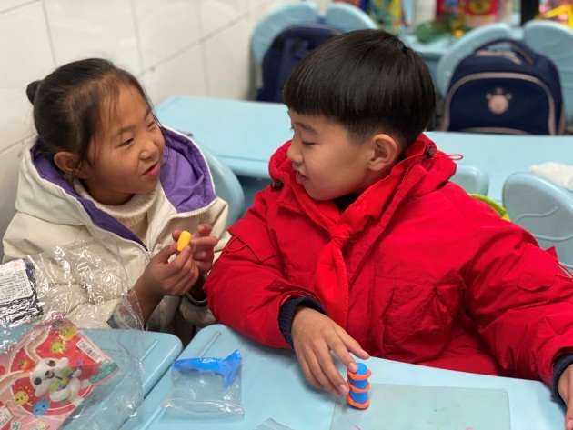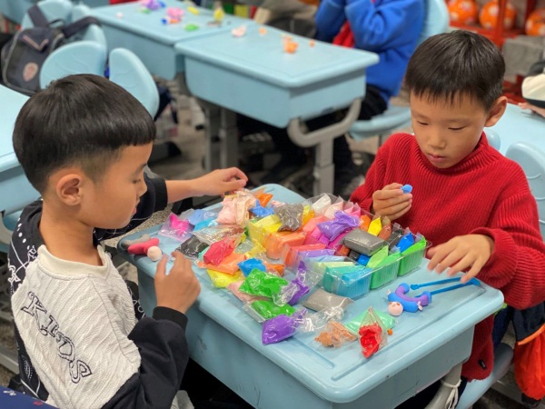

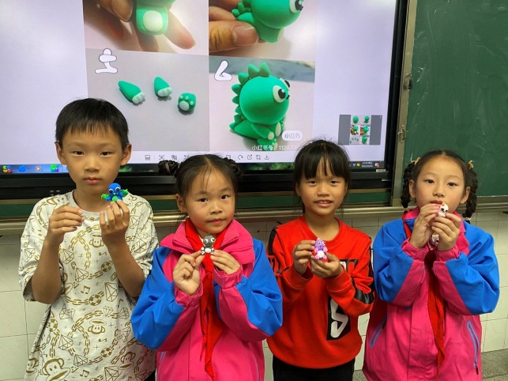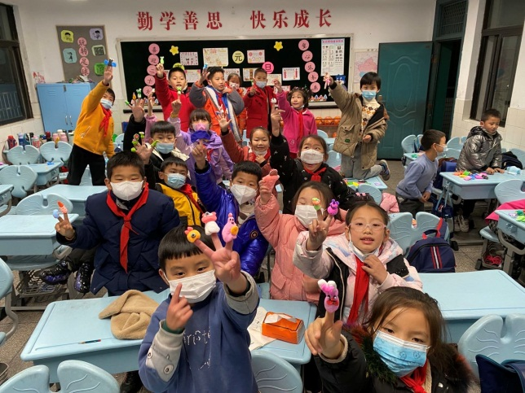

请同时将电子稿上传至“学生成长——校本课程工作”栏目
优秀社团成员名单：合计 10 人

序号 | 班级 | 姓名 | 简 评
1 | 二1 | 黄慧怡 | 细心
2 | 二1 | 张钧盈 | 能力强
3 | 二1 | 孔梦曼 | 自信
4 | 二1 | 李牧远 | 活泼
5 | 二1 | 卜宸骏 | 认真
6 | 二1 | 杨辰宇 | 奇妙
7 | 二1 | 薛宇扬 | 创新
8 | 二1 | 张恩琪 | 认真
9 | 二1 | 张冰冰 | 细致
10 | 二1 | 岳淑雅 | 灵气
优秀校本课程学员人数不超过总人数的30%，期末由指导教师在优秀成员学生护照上评定盖章。
请同时将电子稿上传至“学生成长——校本课程工作”栏目。

